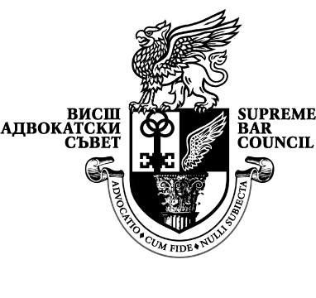
РЕПУБЛИКА БЪЛГАРИЯ
ВИСШ АДВОКАТСКИ СЪВЕТ
ул. „Цар Калоян” № 1-а, 1000 София, тел. 986-28-61, 987-55-13,
факс 987-65-14, e-mail: arch@vas.bg

Изх. №........................
Дата....................2015 г
ДО
ОБЩО СЪБРАНИЕ
НА НАКАЗАТЕЛНАТА КОЛЕГИЯ
НА ВЪРХОВЕН КАСАЦИОНЕН СЪД

С Т А Н О В И Щ Е

НА ВИСШИЯ АДВОКАТСКИ СЪВЕТ

по тълкувателно дело № 1 / 2015 г.

УВАЖАЕМИ ГОСПОЖИ И ГОСПОДА ВЪРХОВНИ СЪДИИ,

По поставения за тълкуване въпрос:
Всички дела ли за престъпления от общ характер, извършени от съдии, прокурори и следователи са подсъдни съгласно чл. 35, ал. 3 НПК на Софийския градски съд като първа инстанция или само тези, по които престъпленията от общ характер са извършени във връзка с функционалния имунитет на магистратите по чл. 132 от Конституцията на Република България?
Висшият адвокатски съвет изразява следното становище.
НПК, чл. 35, ал. 3, предвижда, че на Софийския градски съд са подсъдни делата срещу лица с имунитет. Недопустимо е да се стеснява действието на процесуалния закон по пътя на тълкуването на нормата на чл. 35, ал. 3 НПК.
Законът не прави разграничение дали имунитетът е „пълен“ или „функционален“. С оглед на това е без значение дали магистратите имат пълна наказателна неприкосновеност, или само частична. Този въпрос е свързан с пределите на тяхната отговорност, а не с подсъдността на деянията. Подсъдността се определя винаги предварително и със закон и не може да се решава ad hoc. Това означава, че подсъдността трябва да е ясна изначално и не можа да зависи от преценката на решаващия съд. Напълно се споделя доводът, че обратното становище би означавало за всеки конкретен случай съдията-докладчик да преценява естеството на обвиненията, което е свързано със съществото на делото, и относимостта им към разпоредбата на чл. 132 от Конституцията, което би довело до различия при определяне на компетентния съд.
Чл. 35, ал. 3 НПК не прави разграничения относно подсъдността по делата от общ характер, частнопубличен характер или частен характер. Това означава, че независимо от характера на производството компетентният съд ще бъде Софийският градски съд.
Без значение е също дали лицето е със „свален“ имунитет или се съди за престъпление, за което няма имунитет, защото щом е допустимо съдене значи лицето няма имунитет – той е отпаднал поради изтичане на мандата или поради свалянето му. Затова предвидената в закона подсъдност се отнася както за лицата с „пълен“, така и за лицата с функционален имунитет – към момента на съденето имунитетът все едно не съществува. От значение за разпоредбата на чл. 35, ал. 3 НПК е качеството на субекта, а не видът на инкриминираното деяние или процедурата, по която то се съди.
След като чл. 35, ал. 3 НПК не прави разграничение между видовете имунитет неоснователно е да се поддържа, че магистратите ще бъдат съдени от Софийския градски съд само за извършени престъпления свързани с осъществяване на съдебната власт, а другите техни деяния ще подлежат на разглеждане от общите съдилища. По същия начин законът не прави разграничения дали депутатът се съди за престъпление извършено в това му качество или за престъпление извършено независимо от това качество.
Предвид гореизложеното Висшият адвокатски съвет счита, че:
Всички дела за престъпления от общ характер, извършени от съдии, прокурори и следователи са подсъдни съгласно чл. 35, ал. 3 НПК на Софийския градски съд като първа инстанция, независимо дали престъпленията от общ характер са извършени във връзка с функционалния имунитет на магистратите по чл. 132 от Конституцията на Република България.

ПРЕДСЕДАТЕЛ НА ВИСШИЯ
АДВОКАТСКИ СЪВЕТ:

РАЛИЦА НЕГЕНЦОВА

